
Комарова В.А.,
специалист Консультационного центра
«Первые шаги»- «Беренче адымнар»

Идеи для игр с малышом от 1 года до 3 лет, не требующие затрат

Для обучения и развития маленьких детей специальные или дорогие игрушки вовсе не обязательны. При определенной доле воображения обычные предметы, которые есть в каждом доме, можно превратить в увлекательные игрушки и весело провести время вместе с ребенком.
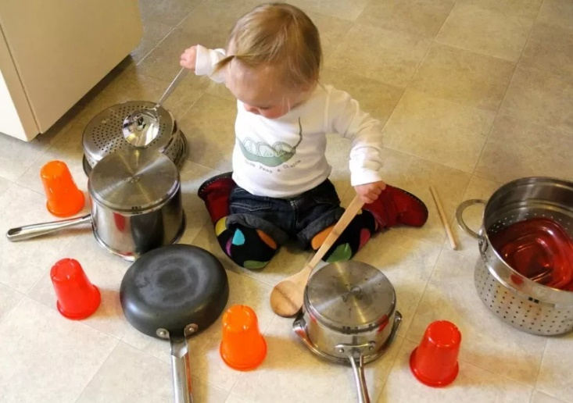
Игры предметами, которые есть в доме, — хороший способ развлечь детей, а еще они помогают им учиться и узнавать мир. Такие «игрушки» практически ничего не стоят и при этом развивают мышление и творческие способности ребенка. Чем старше становятся дети, тем легче придумывать для них развлечения и тем интереснее взрослым играть вместе с ними.
Самые обыкновенные домашние вещи могут стать прекрасным материалом для свободной игры — например, маленькие дети обычно любят надевать и снимать крышки банок и контейнеров, стучать по перевернутым кастрюлям и другой посуде, их надолго занимают самые простые действия. Убедитесь, что предметы, которые вы даете своему ребенку, нелегко сломать, что в них нельзя застрять, их нельзя проглотить, они не слишком тяжелые и не могут причинить боль ребенку.
Все дети уникальны, и им нужно разное время, чтобы насытиться новыми ощущениями. Поэтому следите за поведением и реакциями ребенка, за тем, насколько ему интересно. Наблюдение поможет вам узнать, когда он еще хочет играть, а когда устал и хочет отдохнуть.

Родители — главная «игрушка» для самых маленьких
Именно родители — тот самый объект игры, который больше всего нравится новорожденному ребенку. Мамино или папино прикосновение, звук голоса, покачивание в руках или просто рассматривание вашего лица — уже достаточно увлекательное занятие для ребенка, недавно пришедшего в этот мир.
Младенцам также нравятся прогулки на улице в хорошую погоду, когда они чувствуют ветер на своей коже, слышат пение птиц и ощущают новые, ранее незнакомые запахи.
Не менее веселыми могут быть игры на мелководье или в ванной. Но не забывайте всегда придерживать ребенка во время игр с водой — малышу достаточно всего нескольких сантиметров воды, чтобы захлебнуться. Во время купания можно включить спокойную музыку (маленькие дети хорошо на нее реагируют), чтобы создать расслабляющую атмосферу, а после игр в воде сделать ребенку согревающий массаж.
Хотя есть звук, который нравится младенцам гораздо больше, чем музыка, — это родительский голос, поэтому напевать и разговаривать с ребенком во время игр и других занятий можно и нужно. Не менее важен зрительный контакт между малышом и взрослым. Эти занятия будут его развлекать, помогут осваивать язык и узнавать своих маму и папу через зрение, слух и тактильный контакт.

Игры в движении для тех, кто чуть постарше

Как только ребенок начинает больше двигаться, ему становятся доступны более активные игры, но и в них родители продолжают играть ведущую роль. Дети, которые уже освоили простые движения, любят ползать по родителям, хватать и трясти предметы: так они изучают новые возможности своего тела. Маленьким детям все еще нужно время для спокойной игры в кроватке или манеже, поэтому следите за поведением малыша, чтобы понять, когда ему нужно немного отдохнуть.

Вот несколько идей для игр с младенцами:

Разговоры и прикосновения
Старайтесь каждый день находить время для прикосновений и разговоров с ребенком (пусть даже пока он не может вам ответить). Можно сделать это частью ежедневных гигиенических процедур — например, пересчитывать пальцы на его руках и ногах во время смены подгузников.
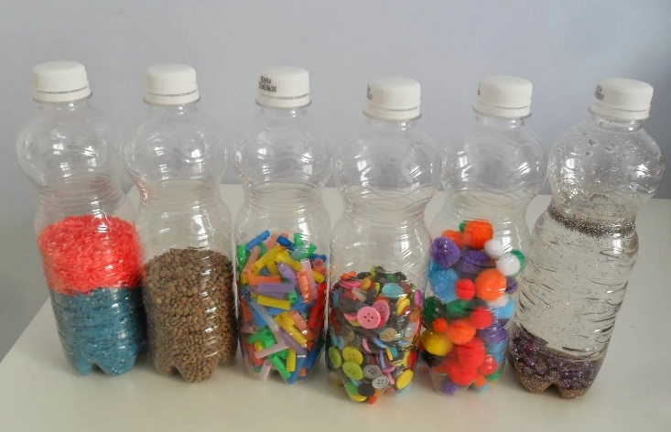

Самодельные «шумелки»
Сделайте самодельную погремушку. Заполните пустую бутылку от сока или минеральной воды рисом, горохом, сушеной фасолью или даже старыми пуговицами. Убедитесь, что крышка бутылки крепко закрыта, чтобы ее содержимое не попало малышу в рот, — он может подавиться или задохнуться. Кстати, ее еще можно использовать как музыкальный шейкер, когда вы напеваете малышу песню.

Стихи и песни с аккомпанементом
Пойте песни и рассказывайте детские стишки. Младенцам особенно нравятся попадающие в ритм песни многократные действия — такие, например, как хлопанье в ладоши, разнообразные ужимки или постукивание руками по коленям.

Книги — тоже часть звукового фона
Сделайте чтение книг частью повседневной жизни с ребенком. Например, читайте перед сном. Чем больше разных слов и звуков будет слышать малыш, тем быстрее он освоит язык. Неважно, что малыш еще не понимает смысл слов, а иногда просто забирает книгу из рук на середине предложения, чтобы изучить получше.

Концерт на ударных
Сделайте импровизированную барабанную установку из перевернутых коробок, горшков или пластиковых мисок. Дайте ребенку деревянные ложки или палочки для суши, чтобы он мог совершенствовать свое мастерство ударника.

Идем на почту
Вырежьте из бумаги или тонкого картона небольшие конверты — «письма» — и разукрасьте их. Заодно можно изготовить «почтовый ящик», сделав прорези в передней части старого контейнера из-под мороженого или картонной коробки. Малыши завороженно наблюдают, как конвертики исчезают в ней, а потом, когда коробку открывают, появляются снова!

Путешествие в платяной шкаф
В гардеробе (особенно мамином) можно найти много одежды ярких расцветок, разной на ощупь. Дайте ребенку потрогать папин свитер, мамины джинсы из мягкого хлопка и клетчатую юбку старшей сестры, украшенную бисером. Подносите разные по текстуре материалы к ребенку, касайтесь ими его лица, рук и ног. Такая игра значительно обогатит тактильный опыт малыша.

Время живота
Важно, чтобы ваш ребенок проводил время на животе, даже если ему это пока не по душе. Класть ребенка на живот и поощрять его к движению в этом положении можно с самого раннего возраста. Например, положите малыша на полотенце и с его помощью аккуратно перекатывайте со спинки на животик и обратно. Для более старших детей, которые уже держат голову, подходит игра «достань игрушку»: уложите ребенка на животик, а рядом (чуть-чуть за пределами досягаемости) положите игрушку. Теперь ему придется немного потрудиться, чтобы ее достать.

Управление внешним миром
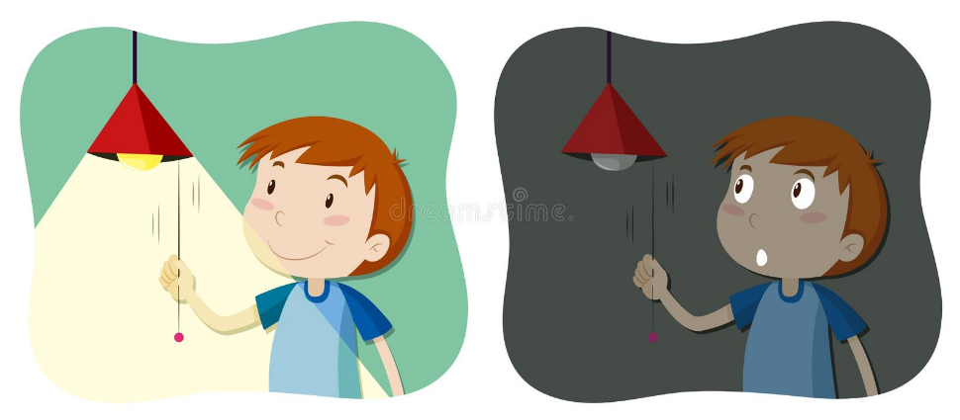
Младенцы любят изучать причинно-следственные связи. «Когда я делаю вот так, свет включается, а когда так — гаснет». Покажите ребенку, как работают выключатели, смесители, дверные звонки, кнопки лифта и другие интересные и неочевидные вещи. Он будет в восторге; правда, такие открытия могут осложнить вам жизнь, когда малыш будет в десятый раз подряд настаивать на том, чтобы включить и выключить свет в комнате.

Переложить и пересыпать
Выясняя связи между объектами в мире, ребенок любит складывать и расставлять предметы, а также заполнять и опустошать емкости. Дайте ему коробку, которую легко открыть (например, обувную), и покажите, как класть вещи внутрь и вынимать их. Осталось наблюдать, как все его любимые погремушки одна за другой оказываются в коробке. Не исключено, что еще через пять минут они все будут в восторгом разбросаны по полу!
Еще один способ сыграть в эту игру — взять несколько пластиковых емкостей разного размера и показать, как переливать воду и пересыпать песок, рис или гречку из одной в другую. Главное в таких играх — всегда быть рядом с малышом и следить, чтобы он не тянул в рот мелкие предметы. Ну и уборка после игры тоже не будет лишней.

